Załącznik nr 1 B do zapytania ofertowego

Szczegółowy opis przedmiotu zamówienia

- Część nr 2: Opracowanie projektu planu remediacji powierzchni ziemi na terenie działki o nr ewid. 2408/1 obręb 004 w m. Łukawiec, gm. Wielkie Oczy, powiat lubaczowski, woj. podkarpackie.
- Przedmiotem zamówienia jest usługa polegająca na przygotowaniu projektu planu remediacji historycznego zanieczyszczenia powierzchni ziemi występującego na terenie działki o nr ewid. 2408/1 obręb 004 w m. Łukawiec, gm. Wielkie Oczy, powiat lubaczowski, woj. podkarpackie.
- Szczegółowy opis przedmiotu zamówienia: Opracowanie projektu planu remediacji historycznego zanieczyszczenia powierzchni ziemi występującego na terenie działki o nr ewid. 2408/1 obręb 004 w m. Łukawiec, gm. Wielkie Oczy, powiat lubaczowski, woj. podkarpackie, który zgodnie z wymogami art. 101m ust. 2 ustawy z dnia 27 kwietnia 2001 r. Prawo ochrony środowiska (Dz. U. z 2022 r. poz. 2556, ze zm.), zwanej dalej Poś, będzie:
- zawierał informacje o:
- aktualnym i, o ile jest to możliwe, planowanym sposobie użytkowania zanieczyszczonego terenu, w szczególności:
- informacje z zakresu ustawy z dnia 27 marca 2003 r. o planowaniu
i zagospodarowaniu przestrzennym (Dz. U. z 2022 r. poz. 503 ze zm.) w tym:
- informacje na temat przeznaczenia danego terenu określone w miejscowym planie zagospodarowania przestrzennego lub informację o braku miejscowego planu zagospodarowania przestrzennego dla danego terenu,
- informacje na temat funkcji i uwarunkowań zagospodarowania terenu określone w studium uwarunkowań i kierunków zagospodarowania przestrzennego gminy lub ramowym studium uwarunkowań i kierunków zagospodarowania przestrzennego związku metropolitalnego,
- informację czy teren znajduje się w zasięgu obszaru działania programów zadań rządowych służących inwestycjom celu publicznego,
- informację na temat zapisów planu zagospodarowania przestrzennego województwa dotyczących danego terenu;
- informację czy teren znajduje się w zasięgu obszaru rewitalizacji, o którym mowa w ustawie z dnia 9 października 2015 r. o rewitalizacji (Dz. U. z 2021 r. poz. 485, ze zm.) oraz w przypadku gdy dla tego obszaru przyjęto gminny program rewitalizacji – zawarte w tym programie informacje dotyczące planowanych zmian przeznaczenia danego terenu;
- informację czy teren znajduje się w zasięgu uchwały rady gminy o ustaleniu lokalizacji mieszkaniowej, wydanej na podstawie ustawy z dnia 5 lipca 2018 r.
o ułatwieniach w przygotowaniu i realizacji inwestycji mieszkaniowych oraz inwestycji towarzyszących (Dz. U. z 2021 r. poz. 1538);
- informację o planowanym scalaniu lub podziale nieruchomości na danym terenie;
- właściwościach gleby oraz rodzaju pokrycia terenu, w tym roślinności i zabudowie, zawierające:
- opis ukształtowania terenu;
- opis profilu glebowego;
- informacje na temat właściwości fizycznych gleby, w tym składu granulometrycznego oraz wodoprzepuszczalności gleby i ziemi;
- opis pokrycia terenu infrastrukturą i budynkami;
- opis pokrycia terenu roślinnością, w tym rodzaj szaty roślinnej i stan jej uszkodzenia;
- opis stanu chronionych gatunków i siedlisk przyrodniczych, występujących na danym terenie i w jego bezpośrednim sąsiedztwie;
- wskazanie w procentach jaką część terenu stanowi powierzchnia odkryta, z której możliwe jest pylenie cząstek stałych z powierzchni;
- opis gruntów w oparciu o ewidencję gruntów i budynków, o której mowa w ustawie z dnia 17 maja 1989 r. – Prawo geodezyjne i kartograficzne (Dz. U. z 2021r. poz. 1990, ze zm.);
- nazwach substancji powodujących ryzyko, wraz z wynikami badań zanieczyszczenia gleby i ziemi tymi substancjami, wykonanych przez laboratorium, o którym mowa w art. 147a ust. 1 pkt 1 lub ust. 1a Poś;
- ocenie występowania znaczącego zagrożenia dla zdrowia ludzi lub stanu środowiska, uwzględniającej w szczególności:
- postać chemiczną, w jakiej występuje zanieczyszczenie i jego biodostępność (ocenić, czy substancja powodująca ryzyko ma wpływ na występujące na danym terenie organizmy żywe, jest wymywana z gleby lub z ziemi, jest bioprzyswajalna dla człowieka; uwzględnić trwałość tej substancji w środowisku i jej podatność na degradację);
- możliwość rozprzestrzeniania się zanieczyszczenia (wskazać możliwe drogi rozprzestrzeniania się substancji poprzez powietrze glebowe, wody podziemne
i powierzchniowe, pylenie cząstek stałych z powierzchni, ruchy masowe ziemi
i bioakumulację, uwzględniając warunki środowiskowe występujące na przedmiotowym terenie);
- potencjalne drogi narażenia, z uwzględnieniem rozprzestrzeniania się zanieczyszczeń w zależności od właściwości gleby, ukształtowania, budowy geologicznej i warunków hydrogeologicznych, a także pokrycia terenu (przeanalizować następujące rodzaje dróg narażenia: pokarmową, dermalną, wziewną; wskazać sytuacje, w których kontakt z zanieczyszczoną glebą lub ziemią będzie występował oraz ich częstotliwość i czas trwania (średnio w skali doby i średnio w skali roku));
- środowisko oraz ludzi, którzy mogliby ucierpieć w wyniku zanieczyszczenia (określić, czy narażenie na substancje powodujące ryzyko dotyczy wszystkich stwierdzonych substancji; wskazać grupy ludzi i elementy środowiska, które mogłyby ucierpieć w wyniku zanieczyszczenia);
- występowanie na terenie zanieczyszczonym i w jego okolicy zwłaszcza gruntów uprawnych, ogrodów, parków, placów zabaw, terenów sportowych, budynków mieszkalnych i użytkowych, form ochrony przyrody, zasobów wody pitnej i ujęć wody;
- budowie geologicznej i warunkach hydrogeologicznych niezbędnych do dokonania oceny, o której mowa w lit. d, w tym o:
- kierunkach i drogach możliwej migracji zanieczyszczenia oraz przewidywanych granicach obszaru możliwego rozprzestrzenia się zanieczyszczenia w wodach podziemnych,
- czynnych ujęcia wód podziemnych i powierzchniowych,
- granicach ustanowionych stref ochronnych ujęć wód i obszarów ochronnych zbiorników wód śródlądowych,
- granicach jednolitych części wód podziemnych i powierzchniowych,
- obszarach objętych ochroną przyrody,
- ekosystemach zależnych od wód;
- określał:
- teren wymagającym przeprowadzenia remediacji, poprzez wskazanie adresu
i numerów działek ewidencyjnych oraz jego powierzchni;
- nazwy substancji powodujących ryzyko oraz ich zawartości w glebie i w ziemi, do jakich doprowadzi remediacja;
- sposób przeprowadzenia remediacji;
- termin rozpoczęcia i zakończenia remediacji;
- sposób potwierdzenia przeprowadzenia remediacji wraz z określeniem miejsc poboru próbek oraz częstotliwości i zakresu wykonywania badań, jak również terminie przedłożenia dokumentacji z jej przeprowadzenia, w tym wyników badań zanieczyszczenia gleby i ziemi wykonanych przez laboratorium, o którym mowa
w art. 147a ust. 1 pkt 1 lub ust. 1a Poś.

- W projekcie planu będzie ponadto należało:
- przedstawić i rozważyć co najmniej 3 różne warianty przeprowadzenia remediacji,
z uzasadnieniem wariantu wskazanego do realizacji, uwzględniając:
- możliwość zwolnienia władającego powierzchnią ziemi z obowiązku przeprowadzenia remediacji, w przypadku opisanym w art. 101p ust. 2 Poś, tj. jeżeli ocena występowania znaczącego zagrożenia dla zdrowia ludzi lub stanu środowiska wykaże, że nie występuje znaczące zagrożenie dla zdrowia ludzi lub stanu środowiska;
- różne metody prowadzenia remediacji oraz sposoby jej przeprowadzenia opisane
w art. 101q Poś, tj.:
- usunięcie zanieczyszczenia, przynajmniej do dopuszczalnej zawartości w glebie
i w ziemi substancji powodujących ryzyko;
- inne, niż wskazane powyżej, prowadzące do usunięcia znaczącego zagrożenia dla zdrowia ludzi i stanu środowiska, z uwzględnieniem obecnego i, o ile jest to możliwe, planowanego sposobu użytkowania terenu, takie jak:
- zmniejszenie ilości zanieczyszczeń lub
- ograniczenie możliwości rozprzestrzeniania się zanieczyszczeń
i kontrolowanie zanieczyszczenia poprzez okresowe prowadzenie badań zanieczyszczenia gleby i ziemi w określonym czasie, lub
- przeprowadzenie samooczyszczania powierzchni ziemi, ewentualne działania wspomagające samooczyszczanie, kontrolowanie zanieczyszczenia poprzez okresowe prowadzenie badań zanieczyszczenia gleby i ziemi w określonym czasie, ewentualne ograniczenie dostępu ludzi do zanieczyszczonego terenu
i ewentualna konieczność zmiany sposobu użytkowania zanieczyszczonego terenu.
- w przypadku wskazania na prowadzenie remediacji innym sposobem niż usunięcie zanieczyszczenia do dopuszczalnej zawartości w glebie i w ziemi substancji powodującej ryzyko, należy przedstawić informacje na temat docelowej zawartości substancji powodujących ryzyko w glebie i w ziemi dla głębokości 0-0,25 m p.p.t. oraz dla głębokości 0,25 - 1 m p.p.t, która ma zostać osiągnięta w wyniku remediacji;
- zamieścić harmonogram poszczególnych prac.

- W ramach realizacji przedmiotu zamówienia wymagana będzie co najmniej jedna wizja terenowa.
- W celu realizacji usługi tut. Organ przekaże niezbędne informacje, materiały
i dokumentacje zgromadzone w toku prowadzonych postępowań, w tym:
- wyniki badań wstępnych i szczegółowych, o których mowa w § 9 i § 10 rozporządzenia Ministra Środowiska z dnia 1 września 2016 r. w sprawie sposobu prowadzenia oceny zanieczyszczenia powierzchni ziemi (Dz. U. z 2016 r., poz. 1395), wraz z dokumentacją,
- dokumentację postępowania w sprawie wpisu o potencjalnym historycznym zanieczyszczeniu powierzchni ziemi analizowanego terenu do rejestru historycznych zanieczyszczeń powierzchni ziemi,
- niezbędne dane z EGiB.

- Teren wymagający przeprowadzenia remediacji. Przedmiotowy teren stanowi własność osoby prywatnej. Powierzchnia analizowanej działki wynosi 0,1721 ha. Obecnie na terenie ww. nieruchomości nie jest prowadzona działalność gospodarcza (działka nieużytkowana). W przeszłości na przedmiotowym terenie prowadzona była działalność polegająca na sprzedaży paliw (stacja paliw).
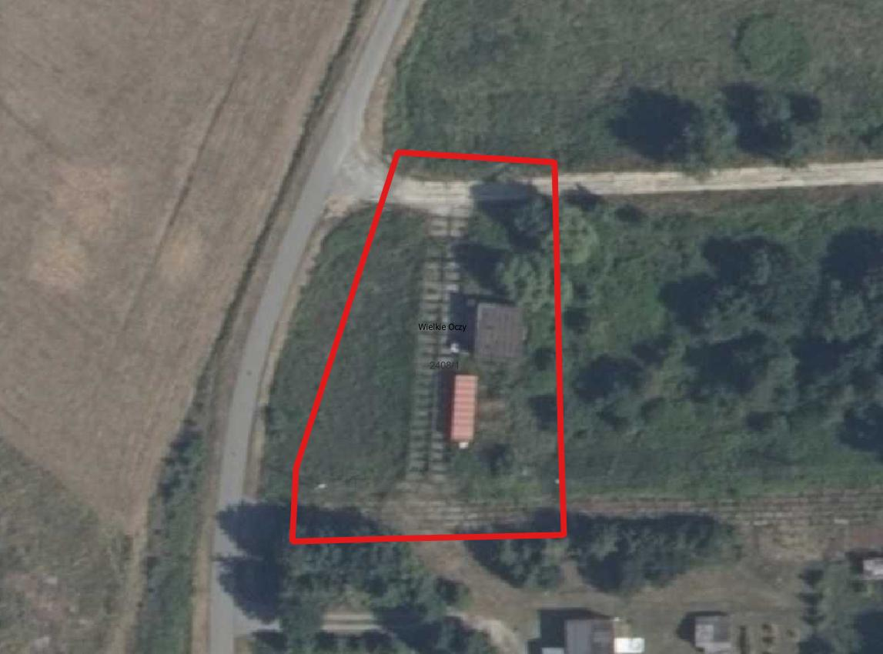

Na terenie przedmiotowej działki znajduje się budynek, ponadto znaczna część powierzchni działki utwardzona jest płytami betonowymi, zaś pozostała część działki porośnięta jest roślinnością trawiastą, krzewami i pojedynczymi drzewami. Zgodnie
z informacjami przekazanymi przez właściciela działki dwa puste zbiorniki pozostały w ziemi.
Zgodnie z ewidencją gruntów i budynków teren działki o nr ewid. 2408/1, zlokalizowanej w m. Łukawiec, zaliczono do innych terenów zabudowanych, oznaczonych symbolem Bi.
Potrzeba zlecenia opracowania projektu planu remediacji przez Regionalnego Dyrektora Ochrony Środowiska w Rzeszowie wynika z konieczności nałożenia na władającego powierzchnią ziemi, który nie przeprowadza remediacji, pomimo że zgodnie
z art. 101h Poś jest do tego obowiązany, w drodze decyzji, obowiązku przeprowadzenia remediacji na podstawie ustalonego przez regionalnego dyrektora ochrony środowiska planu remediacji.
Na podstawie badań wstępnych oraz szczegółowych (wrzesień-październik 2020 r.) oszacowano teren wymagający przeprowadzenia remediacji:
- w przedziale głębokości 0-0,25 m p.p.t., o powierzchni 0,01 ha, ze względu na zawartość:
- suma węglowodorów C6-C12, składników frakcji benzyn, do 26,50 mg/kg s.m.,
- suma węglowodorów C12-C35, składników frakcji oleju, do 66,00 mg/kg s.m.,
- benzo(a)piren do 3,30 mg/kg s.m.,
- w przedziale głębokości od 0,25 m p.p.t. do 1 m p.p.t., o powierzchni 0,0013 ha, ze względu na zawartość:
- suma węglowodorów C6-C12, składników frakcji benzyn do 245,00 mg/kg s.m.,
- suma węglowodorów C12-C35, składników frakcji oleju, do 1457,00 mg/kg s.m.

8. Przedmiot zamówienia obejmuje:
1) opracowania tekstowe – 3 egzemplarze;
2) opracowanie w wersji elektronicznej (CD/DVD) – 3 egzemplarze.

9. Termin wykonania usługi: do 29 września 2023 r.

Zamówienie będzie realizowane w ramach zadania pn.: „Opracowanie projektu planu remediacji powierzchni ziemi na terenie działki o nr ewid. 2408/1 obręb 004 w m. Łukawiec, gm. Wielkie Oczy, powiat lubaczowski, woj. podkarpackie” finansowanego ze środków Narodowego Funduszu Ochrony Środowiska i Gospodarki Wodnej.

